SỞ GIÁO DỤC & ĐÀO TẠO PHÚ THỌ  TRƯỜNG THPT CHUYÊN  HÙNG VƯƠNG | ĐỀ ĐỀ XUẤT TRẠI HÈ HÙNG VƯƠNG LẦN THỨ XVI  MÔN: SINH HỌC 11  Thời gian làm bài: 180 phút (không kể thời gian giao đề)  Đề thi gồm có: 04 trang
Câu 1 (2.0 điểm). Trao đổi nước và dinh dưỡng khoáng ở thực vật
a. Tại sao tế bào lông hút có thể hút nước theo cơ chế thẩm thấu? Nhiều loài thực vật không có lông hút thì hấp thụ nước và các chất bằng cách nào?
b. Vì sao tồn tại hai nhóm vi khuẩn cố định nitơ: nhóm tự do và nhóm cộng sinh? Sau 1 thời gian mưa kéo dài, người trồng lạc thấy các lá già ở cây lạc đang biến thành màu vàng. Nêu lí do tại sao?
Câu 2. (2.0 điểm) Quang hợp ở thực vật
a. Viết phương pha sáng, pha tối và phương trình chung của quang hợp? Giải thích tại sao chất độc ức chế một enzym của chu trình Calvin cũng sẽ ức chế các phản ứng pha sáng?
b. Tại sao quá trình quang hợp ở thực vật C₃ và thực vật CAM đều bị kìm hãm do hàm lượng ôxi cao, nhưng ở thực vật C₃ xảy ra hô hấp sáng mà thực vật CAM lại không có?
Câu 3 (2.0 điểm). Hô hấp ở thực vật
a. Phân biệt các hình thức hô hấp ở thực vật theo bảng sau:
Tiêu chí phân biệt | Hô hấp hiếu khí | Hô hấp kị khí | Hô hấp sáng
Điều kiện xảy ra
Nguyên liệu tham gia
Sản phẩm của quá trình
Năng lượng thu được cho 1 phân tử chất tham gia
b. Nghiên cứu hệ số hô hấp (RQ) ở một số đối tượng, người ta thu được bảng số liệu sau:
Đối tượng nghiên cứu | Hệ số hô hấp
1. Các lá khác nhau có chứa nhiều đường | 1,0
2. Hạt lúa mì nảy mầm | 1,0
3. Hạt cây gai nảy mầm | 0,65
4. Hạt cây gai chín | 1,22
5. Quả táo chín | 1,0
 | 1,03
  6. Quả chanh | - Toàn bộ
  6. Quả chanh | - Thịt quả
  6. Quả chanh | - Vỏ quả
 | 2,09
 | 0,99
Từ bảng trên ta có thể rút ra những kết luận gì?
Câu 4 (2.0 điểm). Sinh trưởng, phát triển, cảm ứng , sinh sản, thực hành ở thực vật.
a. Một cây non trồng trong một hộp xốp chứa mùn ẩm, có nhiều lỗ thủng ở đáy và được treo nghiêng. Sau một thời gian người ta quan sát thấy cây mọc thẳng, trong khi đó rễ lại mọc chui ra khỏi lỗ hộp xốp một đoạn rồi lại chui vào lỗ hộp xốp rồi lại chui ra và cứ như vậy rễ sinh trưởng có kiểu uốn theo kiểu làn sóng. Thí nghiệm này nhằm chứng minh điều gì? Giải thích?
b. Ké đầu ngựa (Xanthium strumarium) là cây ngày ngắn, có thời gian chiếu sáng tới hạn là 16 giờ. Để nghiên cứu tác động của quang chu kỳ đến khả năng ra hoa của loài cây này, 4 lô cây Ké đầu ngựa được trồng trong cùng điều kiện dinh dưỡng nhưng khác nhau về chế độ chiếu sáng được minh họa ở hình dưới đây:
: sáng
: tối
FR: chớp sáng đỏ xa
R: chớp sáng đỏ
Lô cây I
Lô cây II
Lô cây III
Lô cây IV
0
6
12
18
24
Giờ
FR
FR
R

Hãy dự đoán khả năng ra hoa của mỗi lô cây và giải thích?
Câu 5 (2.0 điểm). Tiêu hóa, hô hấp
a. Khả năng lấy O₂ từ môi trường của nhiều động vật có thể được phản ánh qua đường cong phân ly hemoglobin của chúng. Hình dưới đây thể hiện đường cong phân ly hemoglobin của hai nhóm cá thể có kích thước, khối lượng và mức độ trưởng thành tương đương của hai loài cá I và II
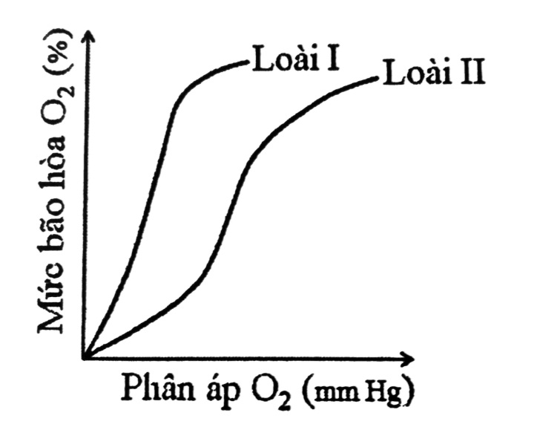

Hãy trả lời và giải thích các câu hỏi sau: Trong hai loài cá I và II
a₁. Loài cá nào sống ở vùng nước chảy nhanh hơn?
a₂. Loài cá nào có tốc độ trao đổi chất thấp hơn?
a₃. Loài nào đặc trưng bằng hàm lượng hemoglobin trên một đơn vị thể tích máu cao hơn (Giả sử hai loài có mức tiêu thụ O₂ như nhau)
a₄. Loài nào sống ở vùng nước có nồng độ muối thấp hơn?
b. “Chất béo giả” olestra là một chất có hình dạng, mùi vị, hoạt động giống như chất béo thật nhưng cơ thể không tiếu hóa được. Nếu đưa chất này và hệ tiêu hóa của người bình thường thì sẽ gây ra những hiện tượng gì? Giải thích
Câu 6 (2.0 điểm). Tuần hoàn + Miễn dịch
a. Người có lỗ thông giữa hai tâm nhĩ (thông liên nhĩ) thì áp lực máu tại các vị trí I, III, IV, V, VI thay đổi như thế nào so với người bình thường khỏe mạnh? Giải thích
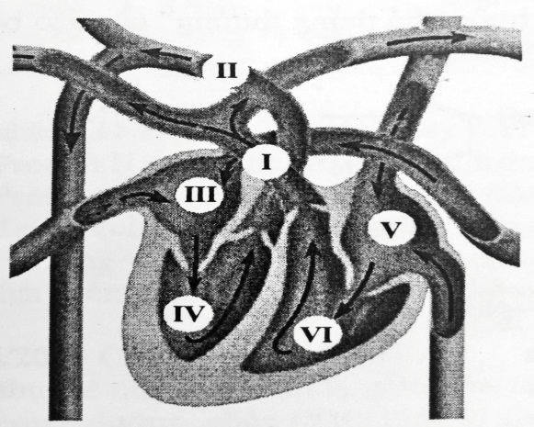

b. Glicoprotein CD137R là thụ thể biểu hiện mạnh trên bề mặt tế bào T hoạt động. CD137L là ligand hoạt hóa CD137R và thông thường chỉ được biểu hiện lượng lớn ở các tế bào trình diện kháng nguyên. Tín hiệu 2 chiều của tương tác giữa CD137R và CD137L làm tăng hoạt động của các tế bào bạch cầu (hình dưới). Nhiều nghiên cứu đã chỉ ra mối quan hệ giữa các con đường truyền tín hiệu thông qua tương tác CD137R/CD137L với một số bện ở người bao gồm cả các bệnh chuyển hóa.
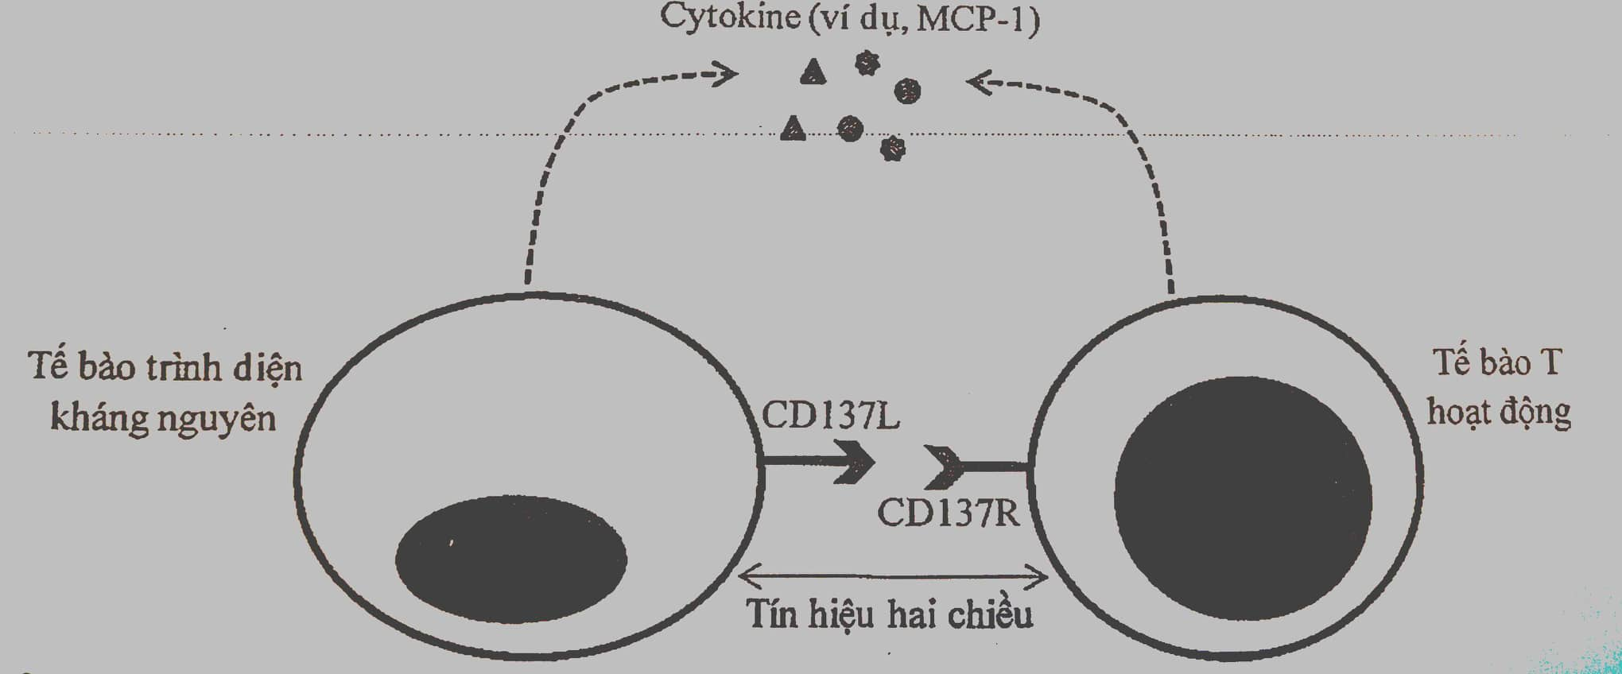
Hãy cho biết:
b₁. Ức chế tín hiệu hai chiều của tương tác CD137R/CD137L có tác động thế nào đến mỗi chỉ số sau: Mức độ loại thải của mô ghép, mức độ phát triển của các tế bào khối u? Giải thích.
b₂. CD137L biểu hiện lượng lớn ở những tế bào nào trong những tế bào sau: Tế bào giết tự nhiên, tế bào tua, tế bào lympho B, bạch cầu trung tính và đại thực bào? Giải thích.
Câu 7 (2.0 điểm). Bài tiết và cân bằng nội môi
a. Urê là một chất thải độc hại. Tại sao lại có hiện tượng tái hấp thu urê, đặc biệt là trong dịch lọc ở ống góp; tỉ lệ thải loại urê chỉ khoảng 40-60%.
b. Trình bày cơ chế điều hòa cân bằng nội môi và ý nghĩa của sự cân bằng nội môi.
Câu 8 (2.0 điểm) Cảm ứng ở động vật.
a. Sự lan truyền xung thần kinh diễn ra như thế nào trên sợi trục có và không có bao myelin?
b. Acetylcholine (Ach) là chất chuyển giao thần kinh qua xinap phổ biến nhất trong hệ thần kinh. Tác động của Ach lên thụ thể màng sau xinap thần kinh đối giao cảm đến tim và đến cơ trơn thành dạ dày được thể hiện ở dưới đây.
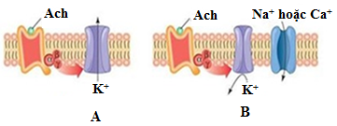
Nêu đặc điểm điện thế xuất hiện ở màng sau xinap trong mỗi hình trên. Giải thích.
Câu 9 (2.0 điểm) Sinh trưởng – phát triển và sinh sản ở động vật
a. Chất RU486 phong bế thụ thể của progesteron, nhưng không hoạt hóa con đường truyền tin. Nếu đưa chất RU486 vào cơ thể phụ nữ ngay sau khi hợp tử làm tổ ở tử cung thì có ảnh hưởng đến khả năng phát triển của phôi không? Giải thích
b. Nếu đưa kháng thể chống HCG và tháng đầu mang thai ở phụ nữ thì gây ra hậu quả gì? Giải thích
c. Insulin có tác dụng thúc đẩy vận chuyển glucose vào hầu hết các loại tế bào cơ thể. Nếu tiêm thêm insulin vào cơ thể thì sẽ ảnh hưởng gì đến não?
d. Một phụ nữ bị rối loạn chức năng tuyến trên thận, dẫn đến tăng đáng kể hormone sinh dục nam trong máu. Chu kỳ kinh nguyệt của người phụ nữ này có gì bất thường không? Vì sao?
Câu 10 (2.0 điểm) Cơ chế di truyền và biến dị ở cấp độ phân tử
Gen ung thư là khái niệm chỉ các gen đột biến dẫn đến phát sinh ung thư, trong đó có gen gây ung thư và gen ức chế khối u. Ung thư võng mạc xuất hiện ở trẻ em phổ biến hơn ở người lớn tuổi. Số liệu điều tra cho thấy khoảng 15% trường hợp ung thư võng mạc do gen ung thư được di truyền từ bố hoặc mẹ (ung thư di truyền), còn lại 85% do đột biến tế bào xôma (ung thư không di truyền). Ngược lại, ung thư trực tràng xuất hiện phổ biến hơn ở người lớn tuổi, với tỉ lệ ung thư di truyền khoảng 35% và do đột biến tế bào tế bào xôma khoảng 65%. Từ những thông tin trên. Hãy nêu giả thuyết giải thích cho các câu hỏi sau:
a. Nêu ít nhất 3 giả thuyết giải thích tại sao ung thư võng mạc phổ biến hơn ở trẻ em, còn ung thư trực tràng phổ biến hơn ở người lớn tuổi
b. Tại sao ở cả hai loại bệnh ung thư trên, phần lớn gen ung thư do di truyền được tìm thấy là gen ức chế khối u, ngược lại phần lớn gen gây ung thư xuất hiện do đột biến xôma?
--------------------------------------HẾT----------------------------------------
Lưu ý: thí sinh không được sử dụng tài liệu, giám thị coi thi không giải thích gì thêm!

Người làm đề: Phan Thị Hương Sen
SĐT: 0912358819
Trường THPT Chuyên Hùng Vương Việt Trì – Phú Thọ

